ВИДЫ ИЗНАШИВАНИЯ РАБОЧИХ ПОВЕРХНОСТЕЙ ДЕТАЛЕЙ

Формирование изнашиваемой поверхности деталей происходит под воздействием различных внешних факторов: среды, температуры, давления, вида трения, скорости относительного перемещения поверхностей и др. В связи с разнообразием условий работы поверхностей трения виды изнашивания их весьма разнообразны. На рис. 1.1 представлена классификация видов изнашивания.

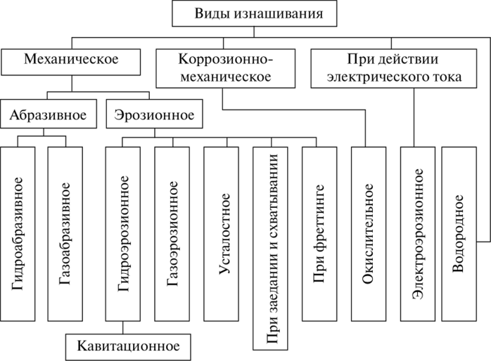

*Механическое изнашивание —* это изнашивание в результате механических воздействий.

*Абразивное изнашивание —* механическое изнашивание материала в результате режущего или царапающего действия на него твердых частиц, находящихся в свободном или закрепленном состоянии. По своей природе абразивное изнашивание очень похоже на явления, происходящие при резании металла.

Гидроабразивное (газоабразивное) изнашивание — это абразивное изнашивание в результате воздействия твердых частиц, находящихся в жидкости (газе) и перемещающихся относительно изнашивающегося тела.

Абразивному изнашиванию подвергается большинство соединений машин, работающих в условиях трения со смазкой и без смазки, рабочие органы сельскохозяйственных машин и оборудования.

*Эрозионное изнашивание —* это механическое изнашивание в результате воздействия высокоскоростного потока жидкости (гидроэрозионное) или газа (газоэрозионное). В результате трения сплошного потока жидкости или газа происходит расшатывание и вымывание отдельных объемов материала. Разрушению от гидроэрозии подвергаются рабочие (отсечные) кромки золотников гидрораспределителей. Газоэрозионное разрушение имеет место в выпускных клапанах высоконагруженных двигателей внутреннего сгорания.

*Кавитационное изнашивание —* это гидроэрозионное разрушение поверхности детали в результате гидравлических ударов захлопывающихся пузырьков, заполненных газом (паром), вблизи этой поверхности. Это явление обусловлено следующим: в движущемся с большой скоростью потоке, при наличии препятствий на его пути, возникают пустоты, давление в которых может упасть до значения, соответствующего давлению парообразования при данной температуре. Образующаяся пустота заполняется паром или газами, выделившимися из жидкости. Образовавшиеся парогазовые пузырьки, перемещаясь вместе с потоком, попадают в зоны высокого давления и захлопываются, при этом возникают микроскопические гидравлические удары. Многократно повторяющиеся удары вызывают разрушение поверхности детали. Наибольшая интенсивность кавитационного изнашивания наблюдается в воде с температурой 50°С. Кавитационному разрушению подвергаются гильзы цилиндров двигателей внутреннего сгорания.

*Усталостное изнашивание* — это механическое изнашивание в результате усталостного разрушения при повторном деформировании микрообъемов материала поверхностного слоя, происходящее при трении качения (беговая дорожка подшипника качения) и качения с проскальзыванием (боковая поверхность зуба шестерни, кулачки распредвала).

*Изнашивание при заедании и схватывании —* это изнашивание в результате схватывания, глубинного вырывания и переноса материала с одной поверхности трения на другую и воздействия возникших неровностей на сопряженную поверхность. Оно имеет место, как правило, при сухом трении. В условиях недостаточной смазки соединений микронеровности контактируют между собой при больших нагрузках, между ними возникают металлические связи. При перемещении происходит вырывание стружки или царапание более твердой поверхностью менее твердой поверхности соединения (шейки коленчатого вала и вкладыши, стенки цилиндров и поршни двигателя).

*Изнашивание при фреттинге —* механическое изнашивание соприкасающихся тел при малых многократных колебательных относительных перемещениях сопряженных деталей. Имеет место при ослаблении болтовых и заклепочных соединений (прессовые посадки подшипников качения, шлицевые и шпоночные соединения).

*Коррозионно-механическое изнашивание —* это изнашивание в результате механического воздействия, сопровождаемое химическим или электрохимическим взаимодействием материала со средой: ядохимикатами, кислотами. Такой вид изнашивания характерен в случаях контакта металлов с различными электродными потенциалами в присутствии углекислого газа и воды.

*Окислительное изнашивание —* это вид коррозионно-механического изнашивания материала, при котором основное влияние на изнашивание имеют химические реакции материала с кислородом или окислительной средой и механические свойства образовавшихся на поверхности оксидных пленок. Оксидные пленки, постепенно разрушаясь, истираются, продукты износа удаляются с маслом. Затем пленка образуется вновь.

*Изнашивание при действии электрического тока —* это электро- эрозионное изнашивание в результате воздействия электрических разрядов при прохождении электрического тока через контакт трущихся поверхностей. Такому виду изнашивания подвержены подвижные электрические контакты реостатов, датчиков, реле и др.

*Водородное изнашивание* обусловлено адсорбцией (поглощением) водорода на поверхностях трения, что вызывает охрупчивание поверхностных слоев и их разрушение, связанное с образованием большого числа зародышей трещин по всей зоне деформирования и мгновенного образования мелкодисперсного порошка материала.

Следует отметить, что износ — это результат комплексного воздействия на поверхности деталей целого ряда факторов, т.е. одновременно действуют различные виды изнашивания. В зависимости от условий работы какой-либо из факторов разрушения может преобладать.